УТВЕРЖДЕНЫ
приказом директора МКУ ДО ДЮЦ
«Танаис» г. Калача-на-Дону
от 06.04.2020 г. № 80

МЕТОДИЧЕСКИЕ РЕКОМЕНДАЦИИ
об организации образовательной деятельности
муниципального казенного учреждения дополнительного образования «Детско-юношеский центр «Танаис» г. Калача-на-Дону» Волгоградской области с применением электронного обучения и дистанционных образовательных технологий в период установленного режима самоизоляции с 06 апреля 2020 г.
по 30 апреля 2020 г. включительно или до особого распоряжения

1. Общие положения

В целях санитарно-эпидемиологического благополучия населения Волгоградской области, недопущения распространения новой коронавирусной инфекции, вызванной 2019-nCoV, и в соответствии
с приказом комитета образования, науки и молодежной политики Волгоградской области от 16 марта 2020 г. № 186 "Об усилении санитарно-эпидемиологических мероприятий в образовательных организациях, организациях, реализующих программы дополнительного образования, организациях отдыха детей и их оздоровления, находящихся на территории Волгоградской области" с 06 апреля 2020 г. по 30 апреля 2020 г. включительно или до особого распоряжения в Волгоградской области:
приостанавливается посещение обучающимися муниципального казенного учреждения дополнительного образования «Детско-юношеский центр «Танаис» г. Калача-на-Дону» Волгоградской области (далее – МКУ ДО ДЮЦ «Танаис»);
реализация дополнительных общеобразовательных программ (далее – образовательные программы) осуществляется педагогическими работниками в режиме нахождения педагогов в условиях самоизоляции с применением электронного обучения и дистанционных образовательных технологий (далее – дистанционное обучение).
Комитет по образованию администрации Калачевского муниципального района Волгоградской области, в период с 06 апреля 2020 г. по 30 апреля 2020 г. включительно или до особого распоряжения организует работу МКУ ДО ДЮЦ «Танаис» с учетом сетевого взаимодействия. В рамках сетевого взаимодействия, в том числе, предусматривается следующее:
в случае, если в МКУ ДО ДЮЦ «Танаис» невозможно организовать дистанционное обучение по техническим причинам в связи
с особой санитарно-эпидемиологической ситуацией, в ситуации с отпуском педагога МКУ ДО ДЮЦ «Танаис» и невозможностью найти ему замену, чтобы продолжать реализовывать занятия, педагог договаривается с родителями о переносе занятий вне системы и расписания, получая оплату с сертификатов во время отпуска педагога, но потом проводит "пропущенные" часы занятий.

2. Порядок работы МКУ ДО ДЮЦ «Танаис»

2.1. Директор МКУ ДО ДЮЦ «Танаис» локальным актом образовательной организации:
- определяет работников, обеспечивающих функционирование МКУ ДО ДЮЦ «Танаис»;
- переводит на дистанционный режим работы максимально возможное количество работников, исходя из наличия у работника технических средств для осуществления дистанционной работы в условиях самоизоляции. Решение о переводе работника на дистанционный режим работы принимается на основании личного заявления работника и оформляется дополнительным соглашением к заключённому с ним трудовому договору (примерная форма документов приведена в Приложении 1 к методическим рекомендациям). На работников, осуществляющих работу в дистанционном режиме, распространяется действие трудового законодательства и иных актов трудового права с учетом особенностей, установленных главой 49.1 Трудового кодекса Российской Федерации. Работодателем обеспечиваются условия взаимодействия с работником, осуществляющим работу в дистанционном режиме: телефонная связь, обмен электронными документами. Перевод на дистанционный режим работы
в условиях самоизоляции педагогического работника осуществляется
с учетом следующих технических условий работы из дома:
существуют все технические условия: доступ к сети "Интернет", персональный компьютер (ноутбук, иной девайс), мобильный телефон
с доступом к сети "Интернет";
наличие мобильного телефона с доступом к сети "Интернет",
с помощью которого педагогический работник сможет осуществлять электронное обучение или обучение с использованием дистанционных образовательных технологий.
наличие доступа к сети "Интернет" и использование персонального компьютера (ноутбука, иного девайса), принадлежащего образовательной организации, и переданного по договору ответственного хранения и использования оборудования педагогическому работнику на период работы в условиях самоизоляции;
- определяет необходимость работы в помещении МКУ ДО ДЮЦ «Танаис» в случае отсутствия у работника в условиях самоизоляции доступа к сети "Интернет", а также мобильного телефона с доступом к сети "Интернет". Работа в здании МКУ ДО ДЮЦ «Танаис» обеспечивается с соблюдением всех санитарно-эпидемиологических условий нахождения педагогического работника в здании МКУ ДО ДЮЦ «Танаис» и требований постановления Губернатора Волгоградской области от 15 марта 2020 г. № 179 "О введении режима повышенной готовности функционирования органов управления, сил и средств территориальной подсистемы Волгоградской области единой государственной системы предупреждения и ликвидации чрезвычайных ситуаций";
- обеспечивает коммуникацию со всеми участниками образовательного процесса (родители, педагоги, обучающиеся);
5) утверждает локальный акт об организации дистанционного обучения
в условиях режима самоизоляции работников и обучающихся, в котором рекомендуется определить в том числе:
порядок оказания учебно-методической помощи обучающимся (индивидуальных консультаций);
порядок оказания методической и консультативной помощи родителям (законным представителям) обучающихся по организации их деятельности
в условиях пребывания дома в период самоизоляции;
порядок проведения текущего контроля и итогового контроля
по учебным дисциплинам.

2.2. Заместитель директора по УВР МКУ ДО ДЮЦ «Танаис»:
- обеспечивает координацию и контроль за внесением педагогическими работниками соответствующих корректировок в рабочие программы и (или) учебные планы в части форм обучения (лекция, онлайн консультация, др.), технических средств обучения (персональный компьютер, ноутбук, телефон);
- формирует расписание занятий на каждый учебный день
в соответствии с учебным планом по преподаваемой дисциплине, предусматривая дифференциацию по группам и сокращение времени проведения занятия
до 30 минут, а также с учетом требований СанПиН 2.2.2/2.4.1340-03 "Гигиенические требования к персональным электронно-вычислительным машинам и организации работы";
- совместно с директором и педагогическим коллективом выбирает модель(и) дистанционного образования (Приложение 2 к методическим рекомендациям).
4) осуществляет общий контроль за реализацией образовательных программ в условиях дистанционного обучения с применением электронного обучения и дистанционных образовательных технологий, методическое сопровождение и поддержку педагога.

2.3. Педагог при реализации образовательных программ
с применением электронного обучения и дистанционных образовательных технологий:
- информирует обучающихся и их родителей (законных представителей) о реализации образовательных программ или их частей
с применением дистанционного обучения;
- осуществляет удаленный контроль самочувствия детей, задавая вопросы обучающимся и родителям;
- используя возможности сайтов в сети "Интернет", социальных сетей и групп в популярных мессенджерах:
организует и проводит по плану воспитательной работы коллективную внеурочную деятельность с обучающимися своей группы;
оказывает методическую и консультативную помощь родителям (законным представителям) обучающихся, по организации деятельности обучающегося в условиях пребывания дома в период самоизоляции (Приложение 3 к методическим рекомендациям).
- планирует свою педагогическую деятельность с учетом системы дистанционного обучения, в том числе:
составляет календарно-тематический план курса с почасовой разбивкой на изучение каждой темы и указанием видов деятельности для проведения занятий, который утверждается приказом и является приложением к образовательной программе;
составляет инструкцию для обучающихся по обучению, которая включает следующие сведения:
дату проведения занятия;
тему занятия, с определением цели, содержания занятия (главное в изучении курса) и необходимого оснащения;
форму занятия, количество часов, форму и срок контроля;
вводит новые формы учета результатов обучения (скриншот/фотография выполненной работы, тесты, презентация);
проводит подбор ресурсов, используя общедоступные федеральные
и иные образовательные онлайн-платформы (Приложение 4 к методическим рекомендациям);
- выражает свое отношение к работам обучающихся в виде текстовых или аудио рецензий, устных онлайн консультаций;

2.4. Обучающийся, обучаясь дистанционно:
соблюдает режим дня;
поддерживает порядок рабочего места;
информирует педагога и родителей по вопросам и проблемам подключения к сети Интернет, организации обучения;
готовится к занятиям, обучается в соответствии с расписанием;
предоставляет обратную связь педагогу через выполнение заданий,
во время консультаций;
дозировано использует технические средства для обучения
и внеурочных активностей, не увеличивая нагрузку на глаза (каждые
15 минут делает паузу для отдыха глаз);
соблюдает правила и принципы информационной безопасности в сети "Интернет";
информирует родителей и педагога об информационных "вбросах"
в мессенджерах.

2.5. Родители (законные представители):
знакомятся с информацией, размещенной на сайте МКУ ДО ДЮЦ «Танаис», комитета образования, науки и молодежной политики Волгоградской области (http://obraz.volgograd.ru/other/koronavirus/), государственного автономного учреждения дополнительного профессионального образования "Волгоградская государственная академия последипломного образования" (http://vgapkro.ru/goryachaya-liniya-podderzhki-shkol-po-organizatsii-distantsionnogo-obucheniya/), на платформе "Растим детей: навигатор для современных родителей" (https://растимдетей.рф/);
поддерживают контакт с педагогом;
контролируют рабочее место обучающегося, самочувствие ребенка;
фиксируют и обсуждают с ребенком проблемы и вопросы обучения;
обеспечивают режим труда и отдыха ребенка;
проводят профилактику вирусной инфекции;
контролируют информационную безопасность ребенка;
предусматривают активности без использования электронных средств;
информируют педагога по вопросам и проблемам обучения;
контролируют готовность и мотивацию к занятиям.

ПРИЛОЖЕНИЕ 1
к методическим рекомендациям

Примерная форма заявления работника

Наименование должности представителя нанимателя (работодателя)

Инициалы, Фамилия
______________________________________
_________________________________________
_________________________________________
(ФИО)
_________________________________________
_________________________________________
(должность)

ЗАЯВЛЕНИЕ.

Прошу временно изменить условия служебного контракта (трудового договора), заключенного со мной, предусмотрев режим дистанционной работы, регулируемый главой 49.1 Трудового кодекса Российской Федерации, в целях предупреждения возникновения
и распространения новой коронавирусной инфекции (2019-nCoV) на территории Волгоградской области.

__________________________ _______________________
(дата) (подпись)

СОГЛАСОВАНО:
Непосредственный руководитель
"_____" ________________ 20___ г. _________________/_________________
(инициалы, фамилия)
Вышестоящий руководитель
"_____" ________________ 20___ г. _________________/_________________
(инициалы, фамилия)

Примерная форма дополнительного соглашения к трудовому договору

Дополнительное соглашение №
к трудовому договору от "__" ______________ г. № _____

Волгоград "___"__________ 20__г.

МОУ_______________________, далее именуемое "Работодатель", в лице _________________________, действующий на основании __________________________,
с одной стороны, и _______________________ (ФИО), далее именуемый "Работник", с другой стороны, вместе именуемые "Стороны", в целях предупреждения возникновения и распространения новой коронавирусной инфекции (2019-nCoV) на территории Волгоградской области заключили настоящее дополнительное соглашение к трудовому договору от "___"_______________ г. № ______, заключенному между Работодателем и Работником (далее именуется – трудовой договор),
о нижеследующем:
1. Работодатель и Работник пришли к соглашению
изложить пункт ____ трудового договора в следующей редакции/дополнить пунктом ____ трудового договора следующего содержания (выбрать нужное):
"___. Иные условия трудового договора:
на период с "___" ____________ 2020 г. по "___" ____________ 2020 г. включительно должностные обязанности, предусмотренные трудовым договором и прилагаемой к нему должностной инструкцией Работника, исполняются Работником в режиме дистанционной работы, регулируемом главой 49.1 Трудового кодекса Российской Федерации, на следующих условиях:
а) (если нужно) (часть восьмая статьи 312.2 Трудового кодекса Российской Федерации) Работник обязан использовать следующее оборудование, программно-технические средства, средства защиты информации и иные средства, предоставленные или рекомендованные Работодателем:
_____________________________________________________________________________;
б) (часть первая статьи 312.3 Трудового кодекса Российской Федерации) порядок и сроки обеспечения Работника необходимыми оборудованием, программно-техническими средствами, средствами защиты информации и иными средствами:
в случае, если для исполнения должностных обязанностей необходимо оборудование, программно-технические средства, средства защиты информации и иные средства (далее – материально-техническое обеспечение), Работник на адрес электронной почты ____________ направляет обращение о предоставлении товарно-материальных ценностей, содержащее указание на вид и срок предоставления материально-технического обеспечения;
в течение одного рабочего дня соответствующее обращение рассматривается уполномоченным лицом, и Работник информируется на адрес электронной почты __________ о возможности материально-технического обеспечения в указанный в обращении срок либо о невозможности материально-технического обеспечения с указанием причины, о порядке предоставления Работнику материально-технического обеспечения и подписания документов, подтверждающих материально-техническое обеспечение, исключающего возможность распространения коронавирусной инфекции;
в) (часть первая статьи 312.3 Трудового кодекса Российской Федерации) порядок и сроки представления Работником отчетов о выполненной работе:
еженедельно по пятницам, не позднее ___ часов ___ минут (а по требованию Работодателя и (или уполномоченного – в течение часа со дня получения требования, если иной срок не установлен требованием) Работник на адрес электронной почты _________ направляет отчет о выполненной работе, содержащий конкретный перечень выполненных поручений, подготовленных документов (с их приложением).
Поручения Работодателя и (или) уполномоченного им лица отправляются с адреса электронной почты __________ на адрес электронной почты __________;
г) (часть первая статьи 312.3 Трудового кодекса Российской Федерации) размер, порядок и сроки выплаты компенсации за использование Работником принадлежащего ему либо арендованного им материально-технического обеспечения:
в случае, если для исполнения должностных обязанностей Работником используется принадлежащее ему либо арендованное им материально-техническое обеспечение, Работник на адрес электронной почты ____________ направляет обращение о компенсации, содержащее указание на вид материально-технического обеспечения и срок его использования с приложением подтверждающих документов;
в течение 10 рабочих дней соответствующее обращение рассматривается уполномоченным лицом, и Работник информируется на адрес электронной почты __________ о размере, порядке и способе выплаты компенсации, исключающих возможность распространения коронавирусной инфекции, либо о невозможности компенсации с указанием причины;
д) (если нужно) (часть первая статьи 312.3 Трудового кодекса Российской Федерации) порядок возмещения других связанных с выполнением дистанционной работы расходов:
_____________________________________________________________________________;
е) (часть первая статьи 312.4 Трудового кодекса Российской Федерации) Работник обязан соблюдать режим трудового времени и времени отдыха, установленные правилами внутреннего трудового распорядка ____________________________________;
ж) (часть вторая статьи 312.4 Трудового кодекса Российской Федерации) порядок предоставления Работнику ежегодного оплачиваемого отпуска и иных видов отпусков:
информирование (уведомление, предупреждение) об иных фактах, имеющих юридическое значение, в том числе по вопросу предоставления Работнику ежегодного оплачиваемого отпуска и иных видов отпусков, осуществляется Сторонами по следующим адресам электронной почты:
______________ (от Работодателя – Работнику);
______________ (от Работника – Работодателю).

2. Настоящее дополнительное соглашение вступает в силу со дня его подписания.

3. Все остальные положения трудового договора остаются неизменными.

4. Настоящее дополнительное соглашение составлено в двух экземплярах, имеющих равную юридическую силу, по одному для каждой из Сторон. Один экземпляр хранится Работодателем в личном деле Работника, второй – у Работника.

Работодатель: |  | Работник:
 |  | Экземпляр дополнительного соглашения получил(а)
 |  | ______________________ ____________
 |  | (подпись) (дата)

ПРИЛОЖЕНИЕ 2
к методическим рекомендациям

модели дистанционного образования

Модель | Ресурсы | Механизмы реализации | Функциональные обязанности
Наличие всех необходимых условий (интернет, компьютер, ноутбук, планшет или смартфон) | Образовательные порталы  https://resh.edu.ru/  https://school.yandex.ru/  https://foxford.ru/  https://uchi.ru/  https://sgo.volganet.ru/  уроки на ютьюб-канале, инстаграм | Технологии электронного образования, самостоятельная работа обучающихся | - Директор школы принимает локальные акты, организует дистанционную работу педагогов и создает технические условия.  - Завуч составляет расписание, корректирует учебный план.  - Педагог корректирует рабочие программы, организует обучение, контроль и оценку знаний; осуществляет информирование родителей и обучающихся о дистанционном формате работы, собирает с родителей согласие на дистанционное образование, осуществляет мониторинг учебных достижений и воспитательную работу с обучающимися
Наличие интернета, отсутствие компьютера (ноутбука, планшета или смартфона) | Учебники, методические пособия, справочники, дидактические материалы | Обучение через электронную почту (через родителей, друзей, соседей), самостоятельная работа обучающихся
Отсутствие интернета, наличие компьютера (ноутбука, планшета, смартфона) | Электронные носители; электронные тренажеры, учебники и пособия; уроки на ютьюб-канале, инстаграм | Технологии электронного образования, самостоятельная работа обучающихся, бесконтактная связь с применением бумажных и электронных носителей
Отсутствие интернета и компьютера (ноутбука, планшета, смартфона) | Учебники, методические пособия, справочники, дидактические материалы | Обучение с бесконтактной обратной связью на бумажных носителях, индивидуальная работа с обучающимися

ПРИЛОЖЕНИЕ 3
к методическим рекомендациям

Оказание консультативной помощи родителям (законным представителям) детей, работникам МКУ ДО ДЮЦ «Танаис»

Государственное бюджетное учреждение для детей, нуждающихся
в психолого-педагогической и медико-социальной помощи "Волгоградский областной центр психолого-медико-социального сопровождения" оказывает консультативную помощь родителям (законным представителям) детей, работникам образовательных организаций по вопросам воспитания, обучения и коррекции нарушений развития детей с ограниченными возможностями здоровья и (или) девиантным (общественно опасным) поведением с использованием дистанционных технологий. Центральная психолого-медико-педагогическая комиссия Волгоградской области ограничила проведение обследования детей, за исключением обследований, проводимых с целью оказания содействия федеральным учреждениям медико-социальной экспертизы в разработке индивидуальной программы реабилитации ребенка-инвалида, обследований, проводимых на основании постановления начальника органа внутренних дел или прокурора, создания специальных условий при сдаче государственной итоговой аттестации. Прием документов организован в дистанционном режиме.
Информацию по вопросам предоставления услуг можно получить
по телефону 8-906-165-06-15 (Судакова Наталья Александровна)
и на официальном сайте http://cpmpk34.com.ru, а также по адресу электронной почты: info@cpmpk34.com.ru через письменное обращение в рубрике "вопрос-ответ".
В случае возникновения необходимости оказания психолого-педагогической помощи родителям (законным представителям), в том числе консультативной помощи по вопросам воспитания и образования детей Единой региональной консультационной службой "Гармония" Волгоградской области организована работа по оказанию помощи с применением дистанционных технологий. На официальном сайте Единой региональной консультационной службы "Гармония" волгоград-гармония.рф размещены телефоны специалистов Единой региональной консультационной службы "Гармония": 8 (904) 431-95-05, 8 (906) 400-88-38-27.
В рубрике "Родителям" в разделе "Библиотека для родителей и детей" размещена актуальная информация по психологической поддержке детей
и подростков, советы родителям, как действовать в условиях неблагоприятной эпидемиологической обстановки, ссылки на сайты Детского телефона доверия, Союза охраны психического здоровья, Министерства здравоохранения Российской Федерации, Федеральной службы по надзору в сфере защиты прав потребителей и благополучия человека Всемирной организации здоровья, телефоны горячих линий.
Кроме того, для специалистов, оказывающих услуги психолого-педагогической, консультативной и методической помощи родителям во вкладке "Специалистам" размещены рекламно-информационные материалы по вопросам оказания услуг психолого-педагогической, консультативной
и методической помощи родителям.

ПРИЛОЖЕНИЕ 4
к методическим рекомендациям

Общедоступные федеральные и иные образовательные онлайн-платформы (рекомендованы Минпросвещения России)

Учитывая популярность социальных сетей среди школьников, эффективным инструментом проведения дистанционных уроков для учителей может стать, например, социальная сеть "ВКонтакте". Это групповые чаты, видео- и прямые трансляции, статьи, сообщества, куда можно загрузить необходимые файлы разных форматов – от презентаций и текстов до аудио
и видео. Все это даёт возможность сохранить живое общение учителя
с учеником и обеспечить непрерывность образовательного процесса.

Перечень бесплатных платформ для проведения вебинаров:
- Zoom
Благодаря бесплатному плану пользователи могут принимать до 100 участников в течение 40 минут за один раз с неограниченными встречами "один на один". Доступно для Windows, Mac, iOS и Android.
Характеристики:
одновременная трансляция экрана;
показ активного спикера;
возможность присоединения по телефону;
совместная аннотация на общем экране;
whiteboarding (электронная онлайн доска).
- Skype
Функции голосовых и видеозвонков группы Skype позволяют одновременно вмещать до 25 человек на вебинаре. Учитывая популярность Skype, ваша аудитория вероятно уже имеет установленное приложение, и это минус один дополнительный шаг между вами и участниками вашего мероприятия. Доступно для Windows, Mac, iOS и Android.
Характеристики:
обмен файлами;
групповой чат;
совместное использование экрана.

Инструкция для учителя для организации урока в режиме видеоконференцсвязи с использованием платформы Скайп (функция Скайп Гость)

Шаг 1. Перейдите по ссылке https://www.skype.com/ru/free-conference-call/
Шаг 2. Создайте бесплатную уникальную ссылку нажимаем на кнопку "Создать бесплатное собрание" (рис .1)
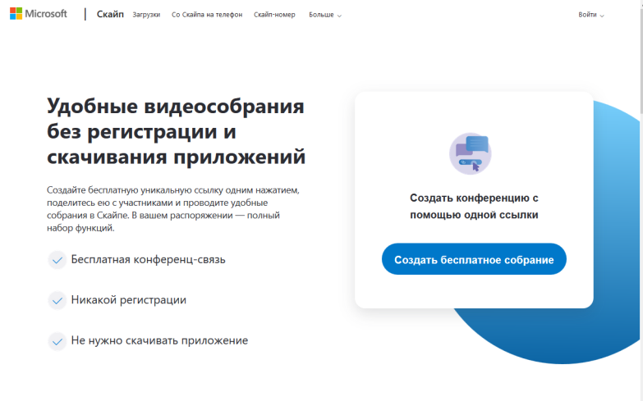
Рисунок 1. Создание уникальной ссылки
Шаг 3. Скопируйте ссылку на собрание и отправьте ее участникам. Затем нажмите на кнопку "Позвонить" (рис.2)
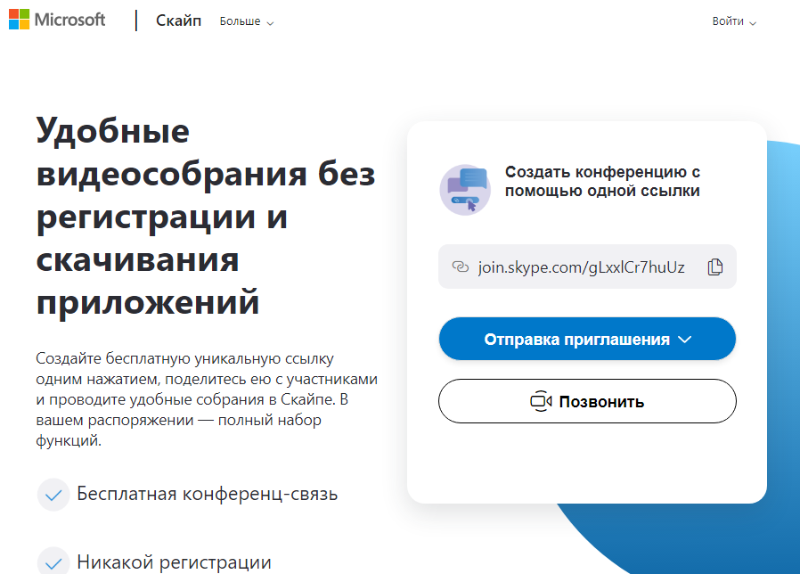
Шаг 4. Нажмите кнопку "Присоединиться как гость"
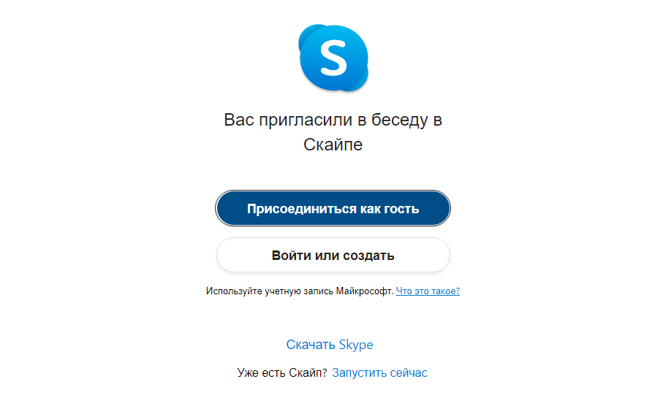

Шаг 4. Ввести свое имя и нажать на кнопку "Присоединиться"
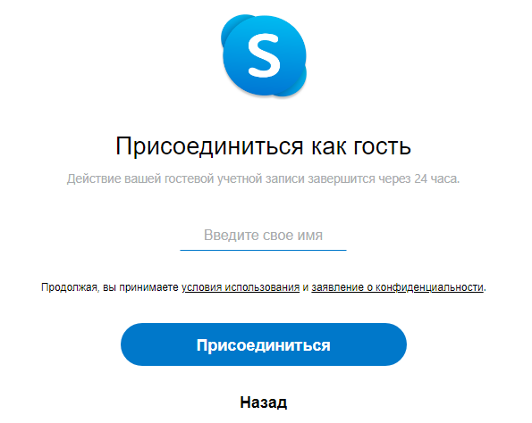
Шаг 5. Нажать на кнопку "Позвонить" и начать занятие.
